МИНИСТЕРСТВО НАУКИ и высшего образования

**РОССИЙСКОЙ ФЕДЕРАЦИИ**

Федеральное государственное автономное образовательное учреждение

высшего образования

«Санкт-Петербургский политехнический университет Петра Великого»

(ФГАОУ ВО «СПбПУ»)

**Институт среднего профессионального образования**

**Отчёт по лабораторной работе №1**

**по учебной дисциплине   
«Основы алгоритмизации и программирования»**

**Тема: «Программирование алгоритмов линейной структуры»**

Выполнил студент

специальности 09.02.07

Информационные системы и программирование

1 курс, группа №22919/21

Цветков Фёдор Владимирович

Преподаватель

Журавлёва Ольга Алексеевна

Санкт-Петербург,

2024

Цель работы:

Изучить основные типы данных, способы описания

переменных различных типов, операторов присваивания и организации ввода –

вывода.

Задание:

* Вычислить значение выражения 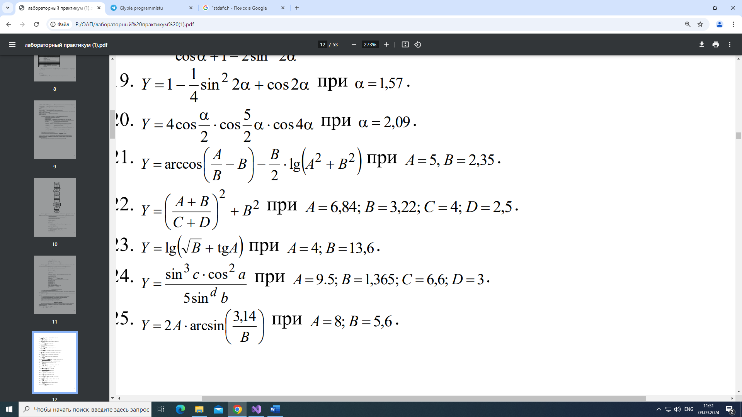, при A=6,84; B=3,22; C=4; D=2,5
* Вывести результат с использованием библиотеки классов языка С++ (потоковый ввод-вывод) для ввода исходных данных и вывода результатов
* Вывести результат с использованием библиотеки функций языка С (форматированный ввод-вывод) для ввода исходных данных и вывода результатов:

Код программы:

//Лабораторная работа 1

//с использованием библиотеки классов языка С++

// потоковый ввод-вывод

# include <iostream>

# include <cmath>

int main() {

setlocale(0, "");

// Исходные данные

double A = 6.84;

double B = 3.22;

double C = 4;

double D = 2.5;

// Вычисление Y

double Y = (pow(sin(C), 3) * pow(cos(A), 2)) / (5 * pow(sin(D), B));

// Вывод результата с использованием cout

std::cout << "Результат (с использованием cout): " << Y << std::endl;

// Вывод результата с использованием printf

printf("Результат (с использованием printf): %F", Y);

return 0;

}

Результат выполнения:



Контрольные вопросы:

1. **Структура программы на языке С++**Программа на C++ обычно последовательно содержит элементы: директивы препроцессора, функции, переменные, комментарии.
2. **Директивы препроцессора, заголовочные файлы, прототипы библиотечных функций, их вызовы.**Директивы препроцессора используются для подключения заголовочных файлов и определения макросов. Например, #include <iostream> для ввода/вывода. Прототипы функций определяют сигнатуру функции до ее определения. Вызовы функций осуществляются по имени функции с передачей необходимых аргументов.
3. **Этапы обработки текста программы. Включение текстов из заголовочных файлов.**

1. Препроцессор. Включает заголовочные файлы.

2. Компиляция. Переводит исходный код в код на языке .a затем, код

3. Линковка. Объединяет объектные файлы и библиотеки в исполняемый файл.

1. **Главная функция программы. Структура функции, ее заголовок**ГФ — это точка входа в программу:  
   пример:

int main() {

// Код программы

return 0; // Возврат значения

}

ГФ включает в себя заголовок, включая имя возвр. тип, параметры, и тело.

1. **Определение переменных в программе. Типы переменных.**
2. **Функции форматного ввода-вывода в стиле С.**
3. **Ввод-вывод данных потоком в стиле С++.**
4. **Операции, выражения. Оператор присваивания.**